PENINGKATAN KEMAMPUAN MEMBACA PERMULAAN ANAK MELALUI BERMAIN KARTU KATA PADA KELOMPOK B TAMAN KANAK-KANAK BUNGA MASAMBAKECAMATAN MASAMBA
KABUPATENLUWU UTARA

SKRIPSI

Diajukan Untuk Memenuhi Sebagian Persyaratan Guna
Memperoleh Gelar Sarjana Pendidikan Pada Program Studi Pendidikan Anak Usia Dini
Strata Satu Fakultas Ilmu Pendidikan
Univrsitas Negeri Makassar

Oleh:
ERNAWATY NGIATAN
NIM. 074904492

PROGRAM STUDI PENDIDIKAN GURU PENDIDIKAN ANAK USIA DINI
FAKULTAS ILMU PENDIDIKAN
UNIVERSITAS NEGERI MAKASSAR
2013
KEMENTERIAN PENDIDIKAN DAN KEBUDAYAAN
UNIVERSITAS NEGERI MAKASSAR
FAKULTAS ILMU PENDIDIKAN
PROGRAM STUDI PENDIDIKAN GURU PENDIDIKAN ANAK USIA DINI
Alamat : Kampus UNM Tidung Jl. Tamalate Makassar Telp. 884457 Fax. (0411) 883076

PERSETUJUAN PEMBIMBING
Skripsi dengan judul: Peningkatan Kemampuan Membaca Permulaan Anak Melalui Bermain Kartu Kata Pada Kelompok B Taman Kanak-Kanak Bunga Masamba Kecamatan Masamba Kabupaten Luwu Utara

Atas nama:
Nama : ERNAWATY NGIATAN
NIM : 074904492
Program Studi : Pendidikan Guru Pendidikan Anak Usia Dini
Fakultas : Ilmu Pendidikan
Setelah diperiksa dan diujikan, telah memenuhi syarat untuk memperoleh gelar sarjana Pendidikan (S.Pd) pada Fakultas Ilmu Pendidikan Program Studi Pendidikan Guru Pendidikan Anak Usia Dini Universitas Negeri Makassar.

Makassar, Februari 2013
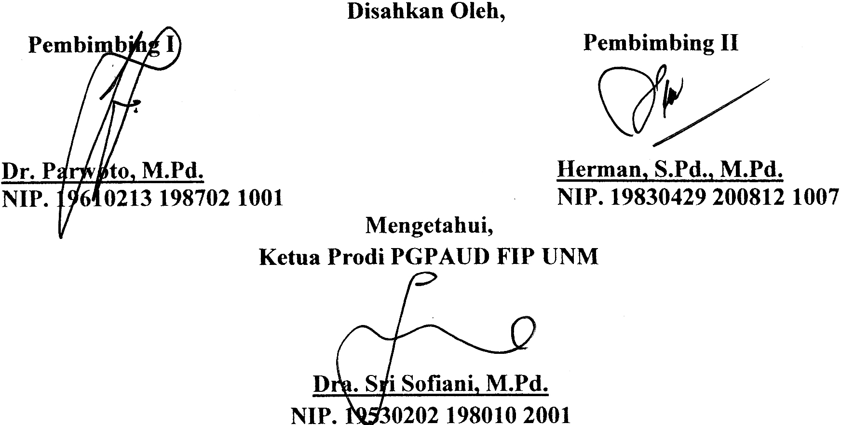
Disahkan Oleh,

Pembimbing I Pembimbing II

Dr. Parwoto, M.Pd. Herman, S.Pd., M.Pd.
NIP. 19610213 198702 1001 NIP. 19830429 200812 1007

Mengetahui,
Ketua Prodi PGPAUD FIP UNM

Dra. Sri Sofiani, M.Pd.

KEMENTERIAN PENDIDIKAN DAN KEBUDAYAAN
UNIVERSITAS NEGERI MAKASSAR
FAKULTAS ILMU PENDIDIKAN
Alamat: Jl. A.P.Pettarani Makassar, 90222
Telepon : 884457, Fax. (0411) 89854
Laman : http://www.unm.ac.id

PENGESAHAN UJIAN SKRIPSI

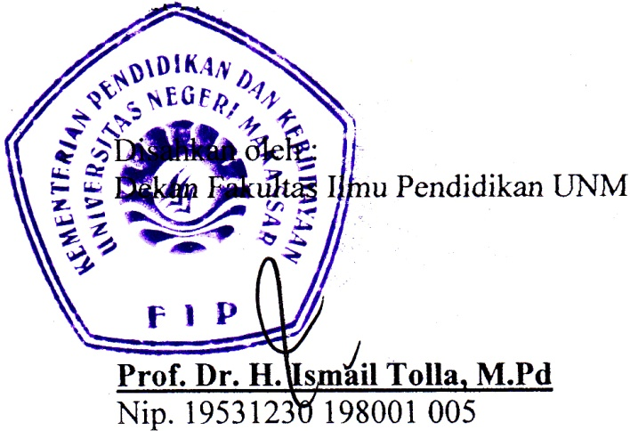
0Skripsi diterima oleh Panitia Ujian Skripsi Fakultas Ilmu Pendidikan Universitas Negeri Makassar dengan SK Dekan No 1985/UN36.4/PP/2013 tanggal 13 Februari 2013 untuk memenuhi sebagian persyaratan memperoleh gelar Sarjana Pendidikan pada Program Studi Pendidikan Guru Pendidikan Anak Usia Dini (PG-PAUD) pada hari Jum’at tanggal 22 Februari 2013
Disahkan oleh :
Dekan Fakultas Ilmu Pendidikan UNM

Prof. Dr. H. Ismail Tolla, M.Pd
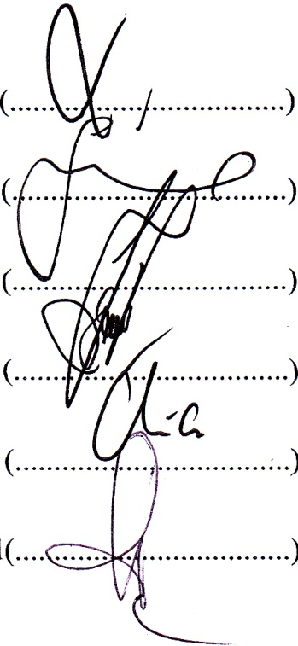
Nip. 19531230 198001 005
Panitia Ujian
- Ketua : Prof. Dr. Ismail Tolla, M.Pd (...................................)
- Sekretaris : Dra. Sri Sofiani, M.Pd (...................................)
- Pembimbing I : Dr. Parwoto, M.Pd (...................................)
- Pembimbing II : Herman, S.Pd. M.Pd (...................................)
- Penguji I : Azizah Amal, S.S. M.Pd (...................................)
- Penguji II : Drs. H. Abd. Karim H. Ahmad, M.Pd (...................................)
PERNYATAAN KEASLIAN SKRIPSI

Saya yang bertanda tangan di bawah ini:
Nama : ERNAWATY NGIATAN
Nim : 074904492
Program Studi : Pendidikan Guru Pendidikan Anak Usia Dini (PGPAUD)
Judul Skripsi : Peningkatan Kemampuan Membaca Permulaan Anak Melalui Bermain Kartu Kata Pada Kelompok B Taman Kanak-Kanak Bunga Masamba Kecamatan Masamba Kabupaten Luwu Utara

Menyatakan dengan sebenarnya bahwa skripsi yang saya tulis ini benar merupakan hasil karya saya sendiri dan bukan merupakan pengambilalihan tulisan atau pikiran orang lain yang saya akui sebagai hasil tulisan atau pikiran sendiri.
Apabila dikemudian hari terbukti atau dapat dibuktikan bahwa skripsi ini hasil jiplakan, maka saya bersedia menerima sanksi atas perbuatan tersebut sesuai ketentuan yang berlaku.

Makassar,01 Februari 2013
Yang membuat pernyataan

Ernawaty Ngiatan

MOTTO

Orang Yang Menginginkan Impiannya Menjadi Kenyataan,
Harus Menjaga Diri Agar Tidak Tertidur.
(Richard Wheeler)

Kuperuntukkan Karya iniKepada:
Ayahanda dan Ibunda Serta saudara-saudara tercinta yang senantiasa
mendoa’akan dan memotivasi hingga penulis
mengelesaikan studi ini.
ABSTRAK

Ernawaty Ngiatan. 2013.Peningkatan Kemampuan Membaca Permulaan Anak Melalui Bermain Kartu Kata Pada Kelompok B Taman Kanak-Kanak Bunga Masamba Kecamatan Masamba Kabupaten Luwu Utara. Skripsi dibimbing oleh Dr. Parwoto, M.Pd.danHerman, S.Pd., M.Pd.Program Studi Pendidikan Guru Pendidikan Anak Usia Dini. Fakultas Ilmu Pendidikan. Universitas Negeri Makassar.

Masalah utama dalam penelitian ini adalah bagaimanakah penerapan bermain kartu kata dalam meningkatkan kemampuan membaca permulaan anak di Taman Kanak-kanak Bunga Masamba Kecamatan Masamba Kabupaten Luwu Utara. Tujuan penelitian ini untuk mengetahui penerapan kegiatan bermain kartu kata dalam meningkatkan kemampuan membaca permulaan di Taman Kanak-kanak Bunga Masamba Kecamatan Masamba Kabupaten Luwu Utara. Penelitian ini menggunakan pendekatan kualitatif dengan jenis penelitian tindakan kelas (PTK) yaitu berusaha mengkaji dan merefleksikan secara mendalam kemampuan membaca permulaan pada anak melalui kegiatan bermain kartu kata dalam proses belajar mengajar di Taman Kanak-kanak. Subjek penelitian adalah 15 anak pada kelompok B dengan guru sebanyak 2 orang. Teknik pengumpulan data yang digunakan yaitu teknik observasi dan dokumentasi. Data yang terkumpul kemudian dianalisis dengan menggunakan analisis kualitatif. Hasil penelitian menunjukkan bahwa adanya peningkatan kemampuanmembaca permulaan pada anak melalui kegiatan bermain kartu kata di Taman Kanak-kanak Bunga Masamba Kecamatan Masamba Kabupaten Luwu Utara.Hal ini menunjukkan bahwa nilai kemampuan anak mengalami perkembangan di mana anak telah mampu menghubungkan tulisan sederhana dengan simbol yang melambangkannyaserta anak mampu membaca nama sendiri dengan lengkap.

PRAKATA

Puji syukur dipanjatkan kehadirat Tuhan Yang Maha Kuasa, karena berkat rahmat serta hidayahNyalah, sehingga skiripsi yang berjudul “Peningkatan Kemampuan Membaca Permulaan Anak Melalui Bermain Kartu Kata Pada Kelompok B Taman Kanak-Kanak Bunga Masamba Kecamatan Masamba Kabupaten Luwu Utara” dapat diselesaikan. Penulisan ini dimaksudkan untuk memenuhi salah satu persyaratan guna memperoleh sebutan Sarjana Pendidikan dan menyelesaikan studi Program Pendidikan Guru Pendidikan Anak Usia Dini pada Fakultas Ilmu Pendidikan Universitas Negeri Makassar.
Dalam penulisan skripsi ini, penulis banyak mendapat bantuan dari berbagai pihak, baik materil maupun bersifat moril. Untuk itu, saya ucapkan terima kasih yang mendalam kepada Dr. Parwoto, M.Pd.danHerman, S.Pd., M.Pd.sebagai dosen pembimbing yang telah memberikan bimbingan dan motivasi selama penyusunan skripsi ini. Selanjutnya terima kasih juga kami haturkan kepada:
- Prof. Dr. H. Ismail Tolla,M.Pd selaku Dekan pada Fakultas Ilmu Pendidikan Universitas Negeri Makassar yang telah memberikan dorongan, kebijakan dan nasehatnya sehingga penulis dapat menyelesaikan skripsi ini dengan baik.
- Dra. Sri Sofiani, M.Pd. selaku ketua Program Studi Pendidikan Guru Pendidikan Anak Usia Dini Fakultas Ilmu Pendidikan Universitas Negeri Makassar yang telah memberikan dorongan dalam menyelesaian studi penulis.
- Arifin Manggau, S.Pd., M.Pd. selaku sekertaris Program Studi Pendidikan Guru Pendidikan Anak Usia Dini Fakultas Ilmu Pendidikan Universitas Negeri Makassar yang telah memberikan nasehat dalam layanan administrasi dalam penyelesaian skripsi ini.
- Bapak dan Ibu Dosen Program Studi Pendidikan Guru Pendidikan Anak Usia Dini Fakultas Ilmu Pendidikan Universitas Negeri Makassar yang telah banyak memberikan bimbingan sehingga memperlancar dalam penulisan skripsi ini.
- Kepala Sekolah, Guru, serta Staf di lingkungan di Taman Kanak-kanak Bunga Masamba Kecamatan Masamba Kabupaten Luwu Utara yang telah memberikan kesempatan untuk melakukan penelitian selama ini.
- Ayahanda dan ibu yang telah memberikan kasih sayang dan sumbangsih moril dan material, serta doa sehingga penulis dapat menyelesaikan studi ini.
- Seluruh rekan mahasiswa PGPAUD Fakultas Ilmu Pendidikan Universitas Negeri Makassar, serta sahabat-sahabatku yang tidak bisa saya ucapkan satu-persatu yang telah memberikan bantuan dan kerjasamanya dalam perkuliahan serta dalam penyusunan skripsi
Penulis sendiri dalam penyusunan Skripsi ini, masih terdapat beberapa kekurangan. Oleh karena itu, saran dan kritik yang bersifat membangun senantiasa diharapkan demi kesempurnaan karya ini. Semoga segala bantuan yang diberikan selama itu bermanfaat bagi penulis dan orang lain serta bernilai ibadah, Amin.

Masamba,02 Februari2013

Penulis

DAFTAR ISI
Halaman
HALAMAN JUDUL i
PERSETUJUAN PEMBIMBING ii
PERNYATAAN KEASLIAN SKRIPSI iii
MOTTO iv
ABSTRAK v
PRAKATA vi
DAFTAR ISI viii
DAFTAR GAMBAR x
DAFTAR TABEL xi
DAFTAR LAMPIRAN xii
BAB I PENDAHULUAN 1
A. Latar Belakang Masalah 1
B. Rumusan Masalah 5
C. Tujuan Penelitian 5
D. Manfaat Penelitian 5
BAB II KAJIAN PUSTAKA, KERANGKA PIKIR DAN HIPOTESIS TINDAKAN 7
A. Kajian Pustaka 7
- Kemampuan membaca permulaan 7
- Media pembelajaran 15
- Bermain kartu kata 18
B. Kerangka Pikir 23
C. Hipotesis Tindakan 24
BAB III METODE PENELITIAN 26
A. Pendekatan dan Jenis Penelitian 26
B. Fokus Penelitian 26
C. Subjek Penelitian 27
D. Prosedur dan Desain Penelitian 27
E. Teknik Pengumpulan Data 44
F. Teknik Analisis Data dan Standar Pencapaian 44
BAB IV HASIL PENELITIAN DAN PEMBAHASAN 46
- Hasil Penelitian 46
- Pembahasan 69
BAB V KESIMPULAN DAN SARAN 71
- Kesimpulan 71
- Saran-saran 71
DAFTAR PUSTAKA 73
LAMPIRAN 75
DAFTAR GAMBAR

Halaman
Gambar 2.1. Kerangka Pikir 25
Gambar 3.1. Skema Prosedur Penelitian 27

DAFTAR TABEL

Halaman
Tabel 4.1. Keadaan Guru Taman Kanak-Kanak Bunga Masamba 46
Table 4.2. Proses Pelaksanaan Siklus I Pembelajaran I 48
Tabel 4.3. Hasil Observasi Siklus I Pertemuan I 51
Table 4.4. Proses Pelaksanaan Siklus I Pembelajaran II 53
Tabel 4.5. Hasil Observasi Siklus I Pertemuan II 56
Table 4.6. Proses Pelaksanaan Siklus II Pembelajaran I 58
Tabel 4.7. Hasil Observasi Siklus II Pertemuan I 62
Table 4.8. Proses Pelaksanaan Siklus II Pembelajaran II 64
Tabel 4.9. Hasil Observasi Siklus II Pertemuan II 67
Tabel 4.10. Daftar Frekwensi Siklus I dan II 68

DAFTAR LAMPIRAN

Halaman
Lampiran 1. Skenario Pembelajaran 75
Lampiran 2. Kisi-Kisi Instrumen 77
Lampiran 3. Instrumen Observasi Kemampuan Membaca Permulaan Anak 78
Lampiran 4. Instrumen Observasi Aktivitas Mengajar Guru 79
Lampiran 5. Observasi Kemampuan Membaca Permulaan Anak Siklus I Pertemuan I 82
Lampiran 6. Observasi Kemampuan Membaca Permulaan Anak Siklus I Pertemuan II 83
Lampiran 7. Observasi Kemampuan Membaca Permulaan Anak Siklus II Pertemuan I 84
Lampiran 8. Observasi Kemampuan Membaca Permulaan Anak Siklus II Pertemuan II 85
Lampiran 9. Hasil Observasi Kegiatan GuruSiklus I Pertemuan I 86
Lampiran 10. Hasil Observasi Kegiatan GuruSiklus I Pertemuan II 87
Lampiran 11. Hasil Observasi Kegiatan GuruSiklus II Pertemuan I 88
Lampiran 12. Hasil Observasi Kegiatan GuruSiklus II Pertemuan II 89

SKRIPSI

PENINGKATAN KEMAMPUAN MEMBACA PERMULAAN ANAK MELALUI BERMAIN KARTU KATA PADA KELOMPOK B TAMAN KANAK-KANAK BUNGA MASAMBAKECAMATAN MASAMBA
KABUPATENLUWU UTARA

ERNAWATY NGIATAN

PROGRAM STUDI PENDIDIKAN GURU PENDIDIKAN ANAK USIA DINI
FAKULTAS ILMU PENDIDIKAN
UNIVERSITAS NEGERI MAKASSAR
2013

